WALD, WILD UND WASSER / Kopiervorlage >> Wildtauben
©jw

Wildtauben

Hohltaube

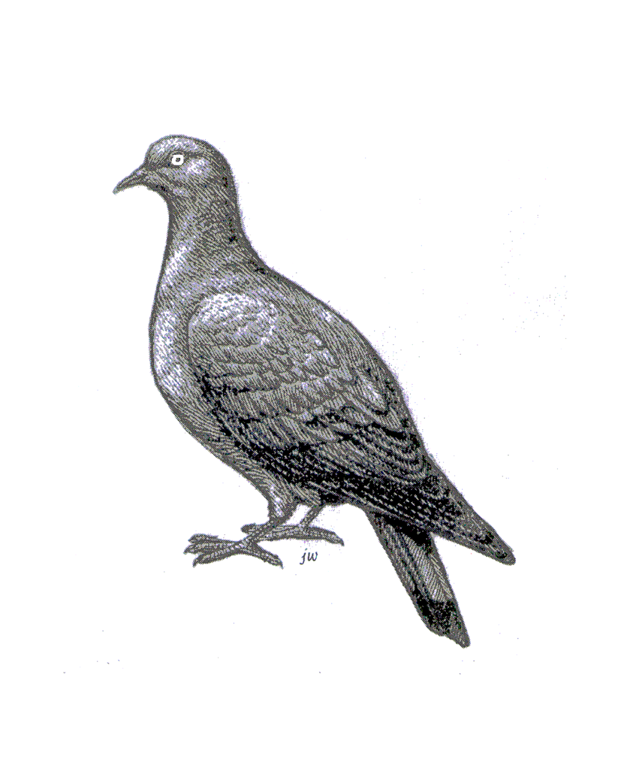
Ausnahme: Türkentaube

Ausnahme unter den Wildtauben:

WALD, WILD UND WASSER / Kopiervorlage / Lösungsblatt >> Wildtauben
©jw

Wildtauben

Ringeltaube

Türkentaube

Turteltaube

Hohltaube

Pflanzenfresser Zugvögel

Wasser wird nicht geschöpft,
sondern eingesaugt . Ausnahme: Türkentaube

Zwei Eier pro Gelege; Elternvögel
mehrere Gelege pro Jahr brüten
abwechselnd

Nesthocker Ästlinge
werden noch eine
(Fütterung zunächst mit kurze Zeit
Kropfmilch) gefüttert

Ausnahme unter den Wildtauben:

Höhlenbrüter

